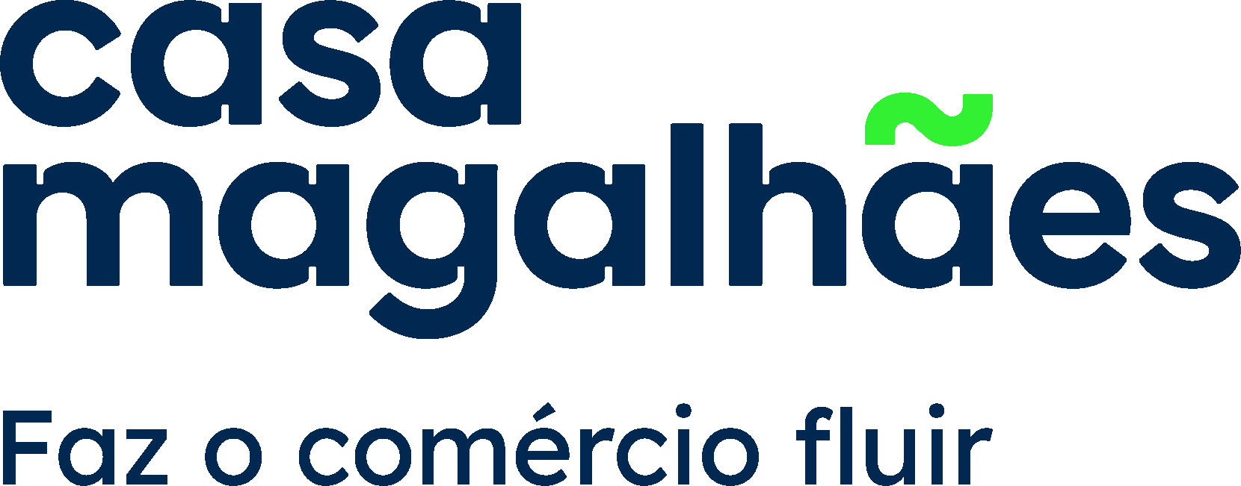

Agosto 2023

**Conteúdo de Apoio**  **SysPDV**

**Ficha mesa no SysPDV PDV**

v.1





**Índice**

1. Introdução
2. Pré-requisitos
3. Cadastro de Ficha/Mesa
4. Taxa de Serviço
5. Lançamento de Consumo da Ficha/mesa no frente de loja
6. Funções Adicionais
7. Conclusão
8. Saiba Mais





**Para acessar**

**outros conteúdos,**

**acesse também**

**nossa** [**Central de Ajuda**](https://grupocasamagalhaes.movidesk.com/kb)

Introdução

O gerenciamento eficiente de consumos em ambientes como cafeterias, bares, lanchonetes e restaurantes é fundamental para garantir uma experiência satisfatória aos clientes. O cadastro de fichas e mesas é uma funcionalidade chave oferecida pelo Syspdv, que proporciona uma automatização do atendimento, conferindo maior organização, agilidade e controle. Além disso, essa abordagem simplifica o processo de pagamento após o consumo.

Pré-requisitos

* **Cadastro de Produto**
* **Cadastro de Ficha/Mesa**
* **Taxa de Serviço**

Cadastro de Ficha/Mesa

Para melhor identificação e rastreamento dos consumos, é essencial registrar os números das fichas ou mesas utilizadas no estabelecimento. Isso simplifica a atribuição dos consumos ao cliente correto e também facilita o fechamento da conta.

Acesse o menu **Venda Assistida > Ficha/Mesa > Cadastro > Ficha/Mesa**.

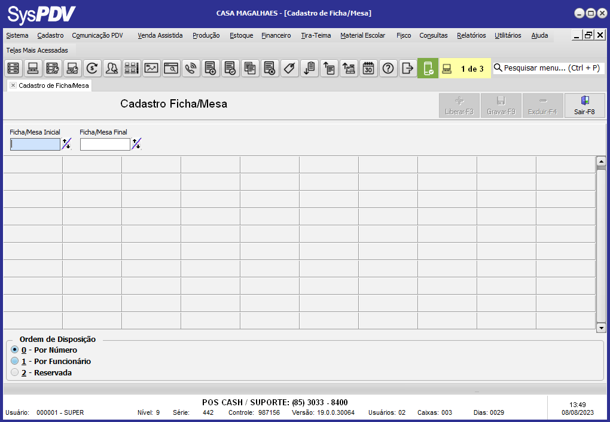

Preencha os campos com o intervalo numérico das fichas/mesas desejadas e clique em "**Gravar-F9**".

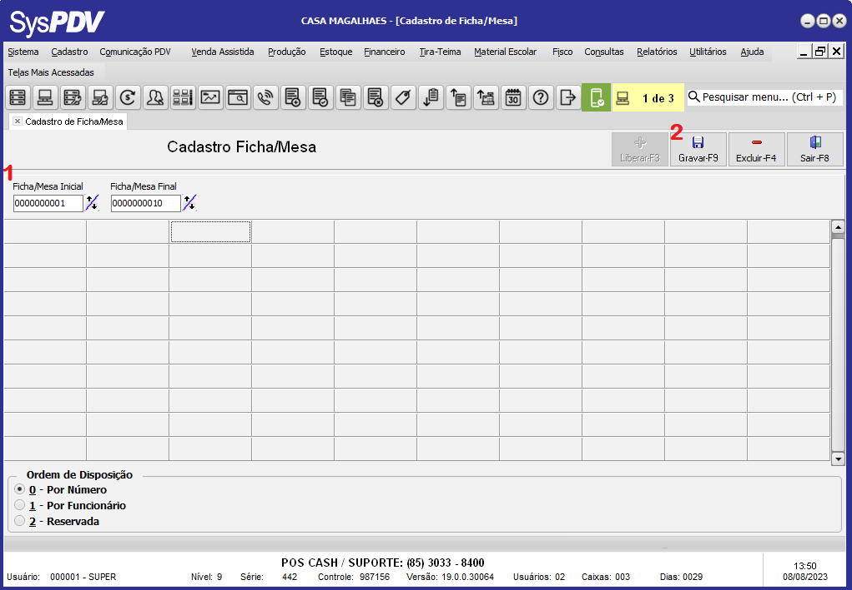

Taxa de Serviço

Para garantir uma abordagem completa e justa em relação à comissão dos garçons, é fundamental configurar adequadamente o parâmetro de Taxa de Serviço no SysPDV PDV. Através desse recurso, é possível acrescentar um percentual de comissão ao valor da venda, direcionando a devida recompensa aos vendedores envolvidos.

Na rotina **Sistema > Parâmetro > SysPDV PDV**, **aba vendedor**, identifique o parâmetro "**Taxa de Serviço (Garçom)**". Habilite essa opção marcando a checkbox correspondente. Isso ativará o campo para permitir adicionar um percentual de comissão à venda em prol do garçom. Caso utilize o varejofacil como retaguarda a configuração da taxa de serviço deve ser realizada nos parâmetros do frente de loja.

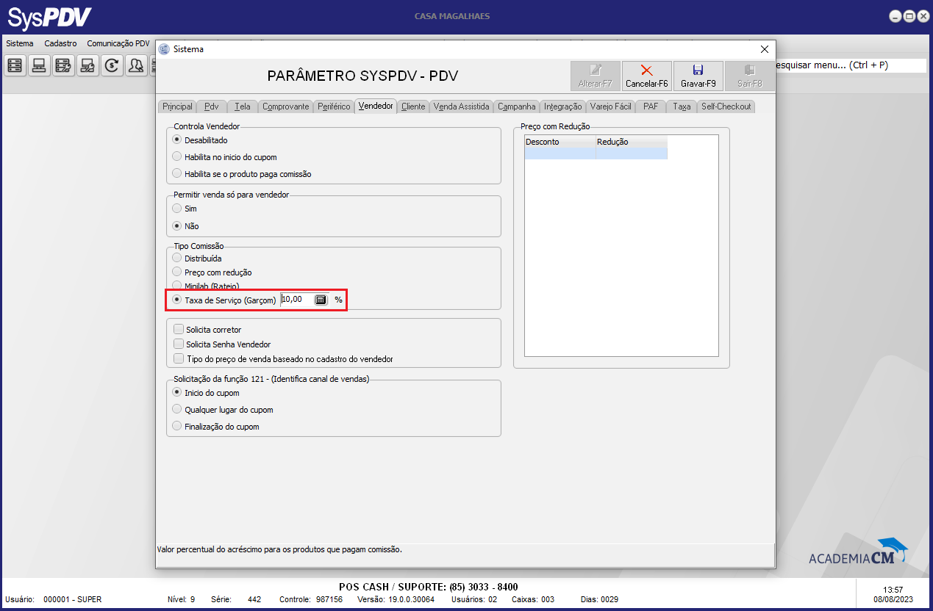

É crucial salientar que, para aplicar a comissão ao funcionário "garçom", é necessário que a opção "Paga comissão" esteja habilitada no cadastro do produto.

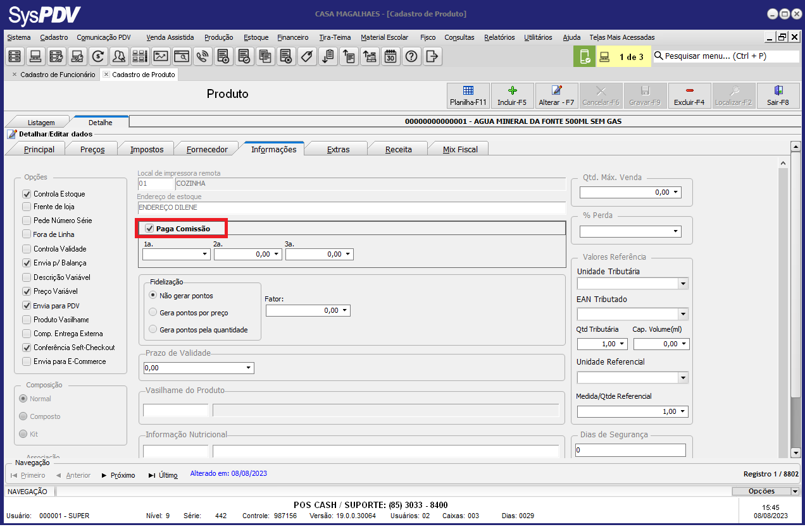

Lançamento de Consumo da Ficha/mesa no frente de loja

Essa função é essencial para registrar os produtos consumidos em relação a uma ficha/mesa específica. Siga os passos abaixo:

Para realizar o lançamento de uma ficha/mesa, na tela do SysPDV PDV utilize a função 153/, será exibida a tela de Lançamento de Consumo.

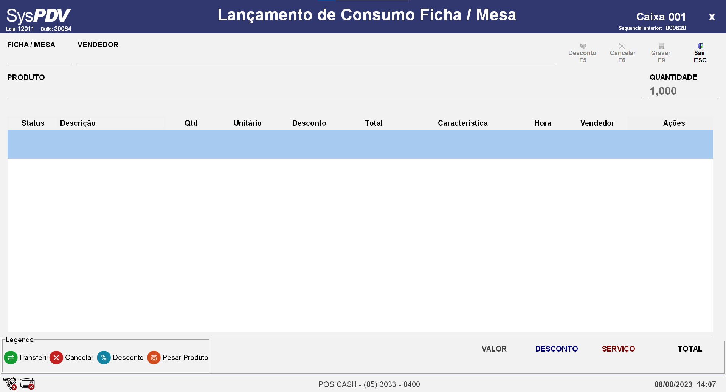

* Preencha o campo **"Ficha/Mesa"** com o número correspondente.
* Informe o código do **vendedor** responsável pelo atendimento no campo "Vendedor".
* Insira o código do produto, digitando ou escaneando o código de barras. Pode-se utilizar as funções 300/, 305 e 306/ para consultar produtos.
* Indique a **quantidade** consumida no campo "**Quantidade**".

Avance os campos pressionando Enter. Você pode inserir vários produtos antes de gravar o lançamento, os produtos inseridos são exibidos de maneira clara na grid, conforme a sequência em que foram adicionados. A grid apresenta os detalhes dos itens, como código do produto, quantidade, preço unitário, desconto, preço total etc. Essa visualização facilita a conferência e o acompanhamento dos produtos incluídos na ficha/mesa.

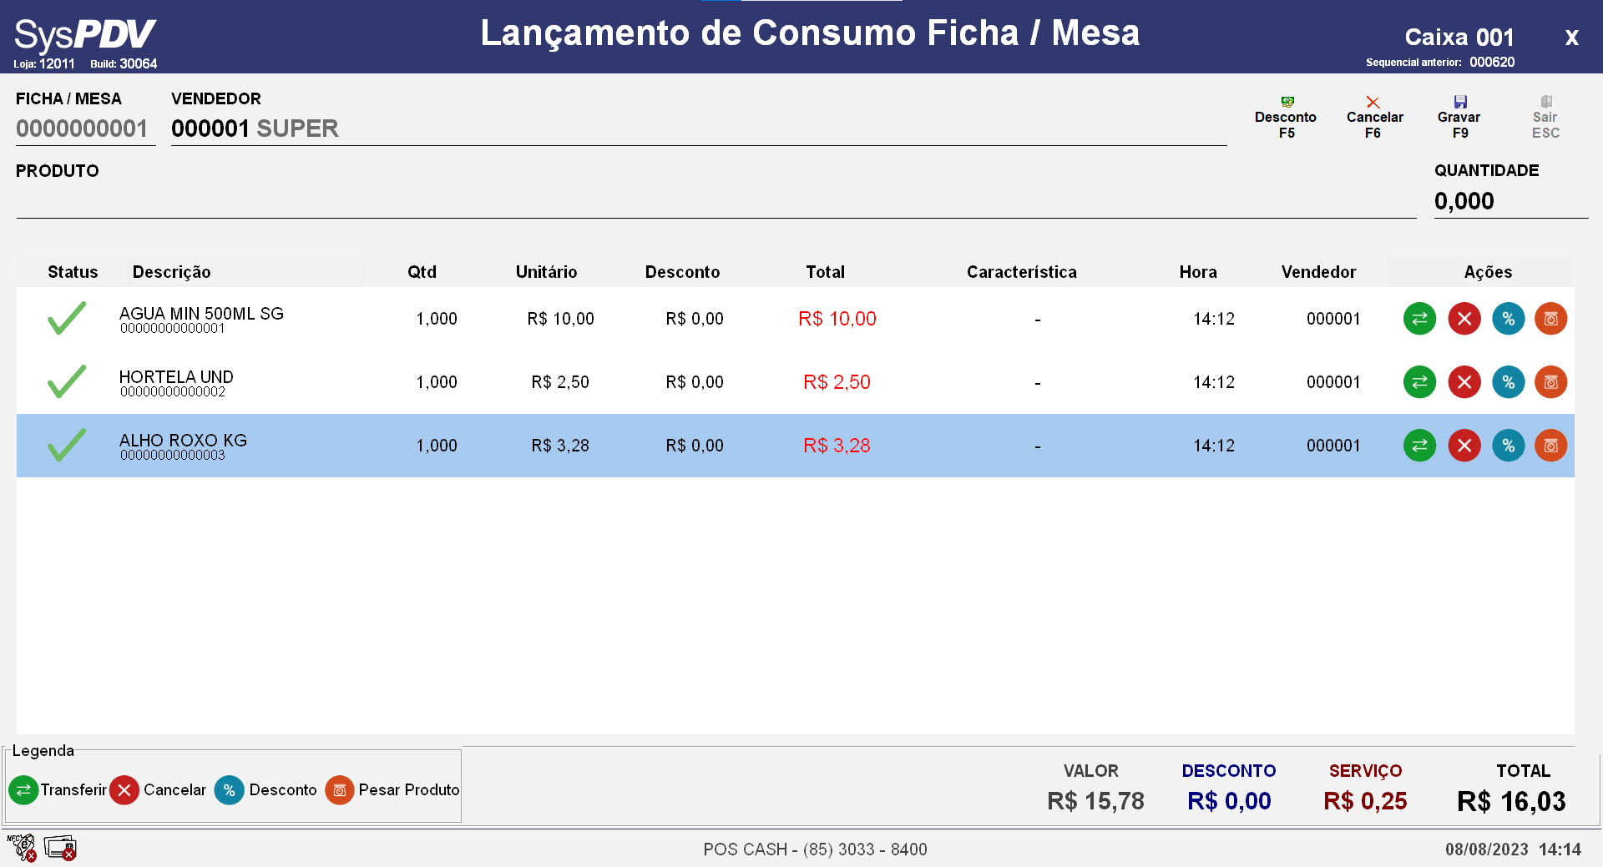

**Botões de Controle**

Ao inserir um ou mais itens na ficha/mesa, os botões de controle são habilitados.

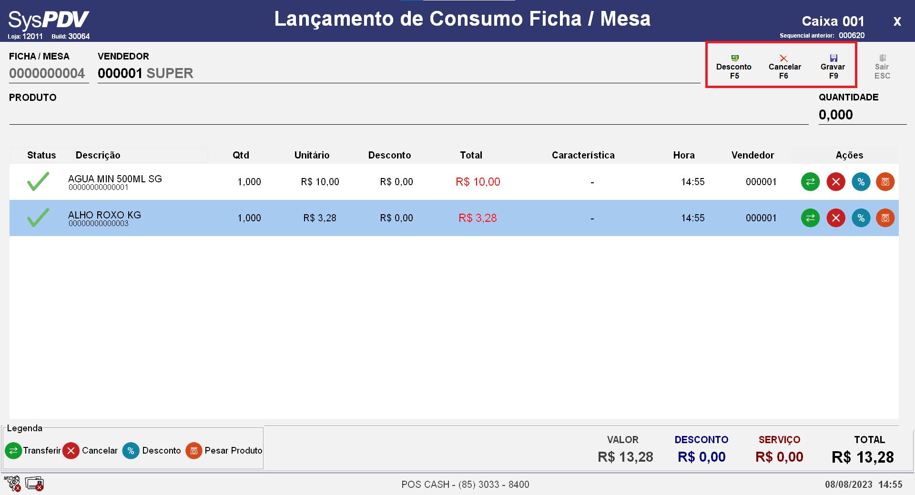

O botão **Desconto-F5** possibilita a inserção de um desconto em forma de valor fixo ou percentual, que será aplicado à conta. É importante destacar que o percentual informado terá efeito igual em todos os itens da ficha/mesa, e caso seja um desconto em valor, ele será distribuído proporcionalmente.

O botão **Gravar-F5,** utilizado para salvar operações realizadas.

O botão **Cancelar-F5**, utilizado para desfazer as mudanças e sair sem salvar.

**Botões de Ações**

Ao inserir os itens, serão exibidos botões úteis que estarão habilitados para operações como transferência, cancelamento, desconto e pesagem.

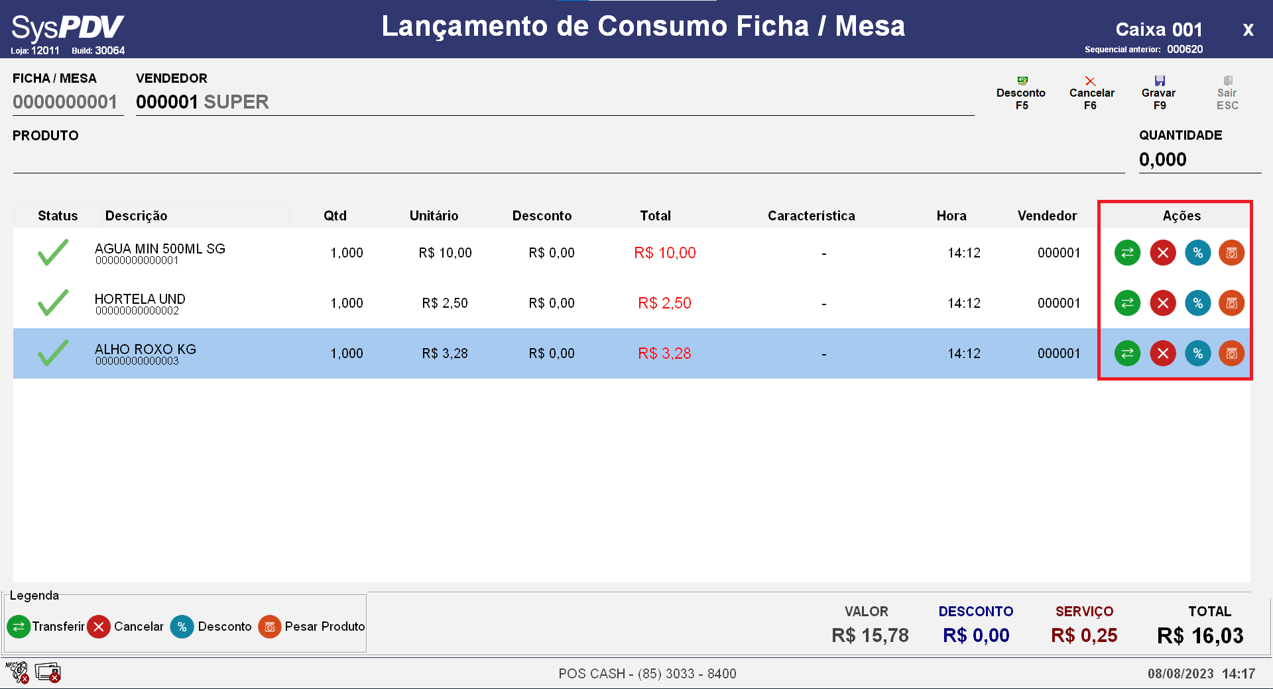

O botão "**Transferir**" permite mover um item para outra ficha/mesa. Ao clicar nesse botão, você será solicitado a fornecer o número da ficha/mesa para onde deseja transferir o item. Insira o número da ficha/mesa e confirme ao clicar em 'Sim'.

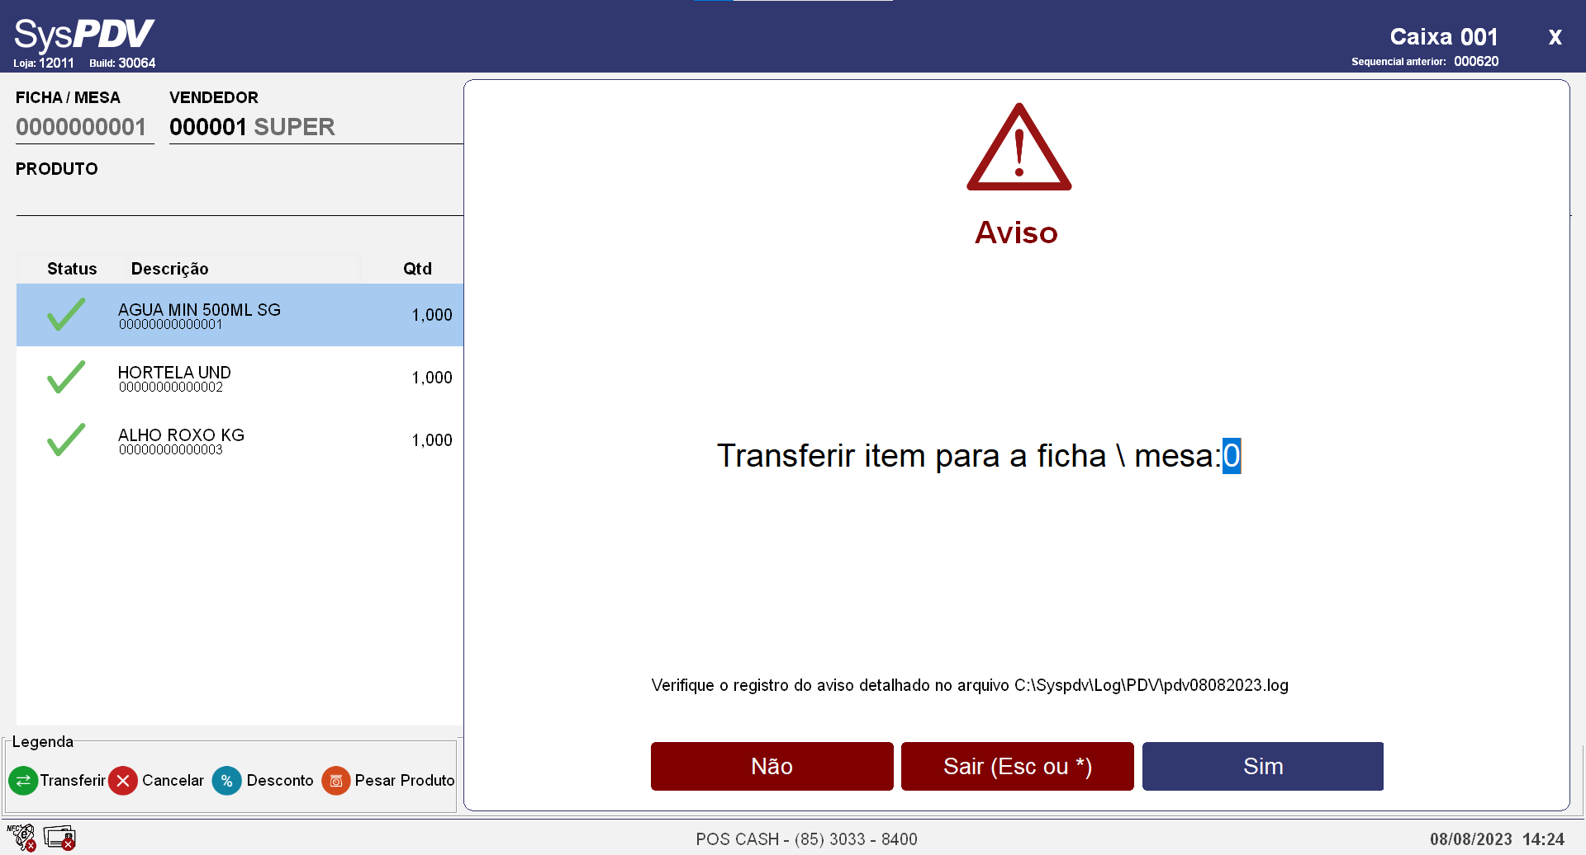

Após retornar para a tela de lançamento, o item em questão ficará no campo ações, indicando que foi transferido.

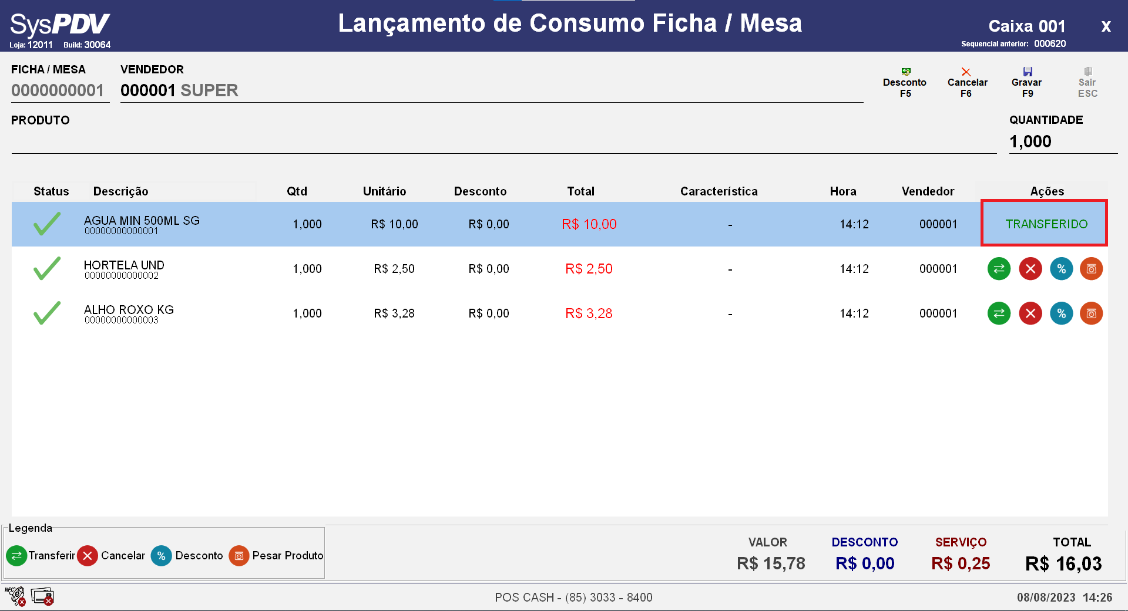

O botão **“Cancelar”** desfaz o lançamento de um item. Ao clicar nesse botão, será solicitada a confirmação do cancelamento. Confirme a ação clicando em 'Sim'.

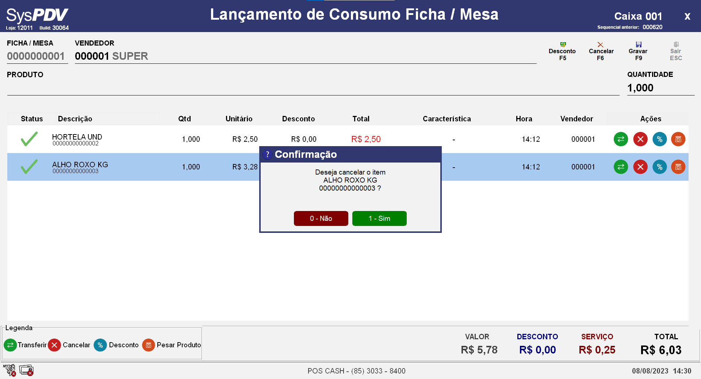

Após retornar à tela de lançamento, o item em questão aparecerá no campo de ações, indicando que foi cancelado.

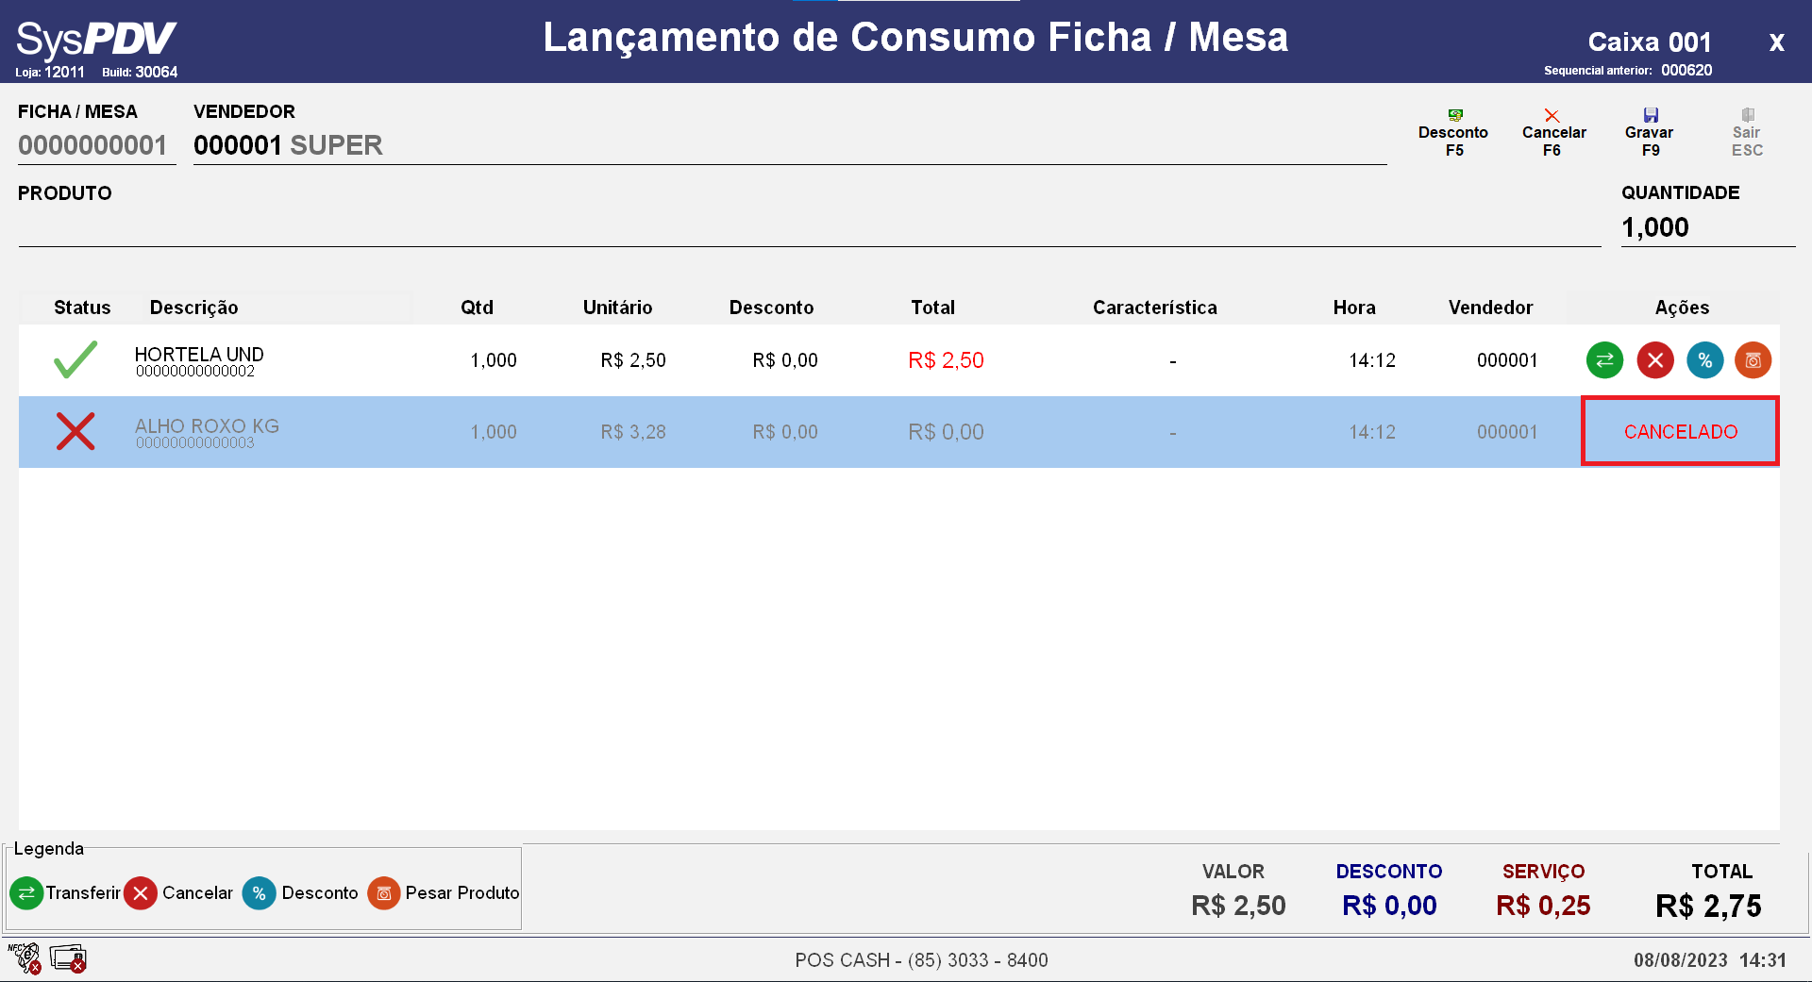

O botão "**Desconto**" aplica desconto percentual ou por valor. Ao clicar nesse botão, você será questionado sobre o tipo de desconto que deseja aplicar. Especifique o tipo de desconto desejado.

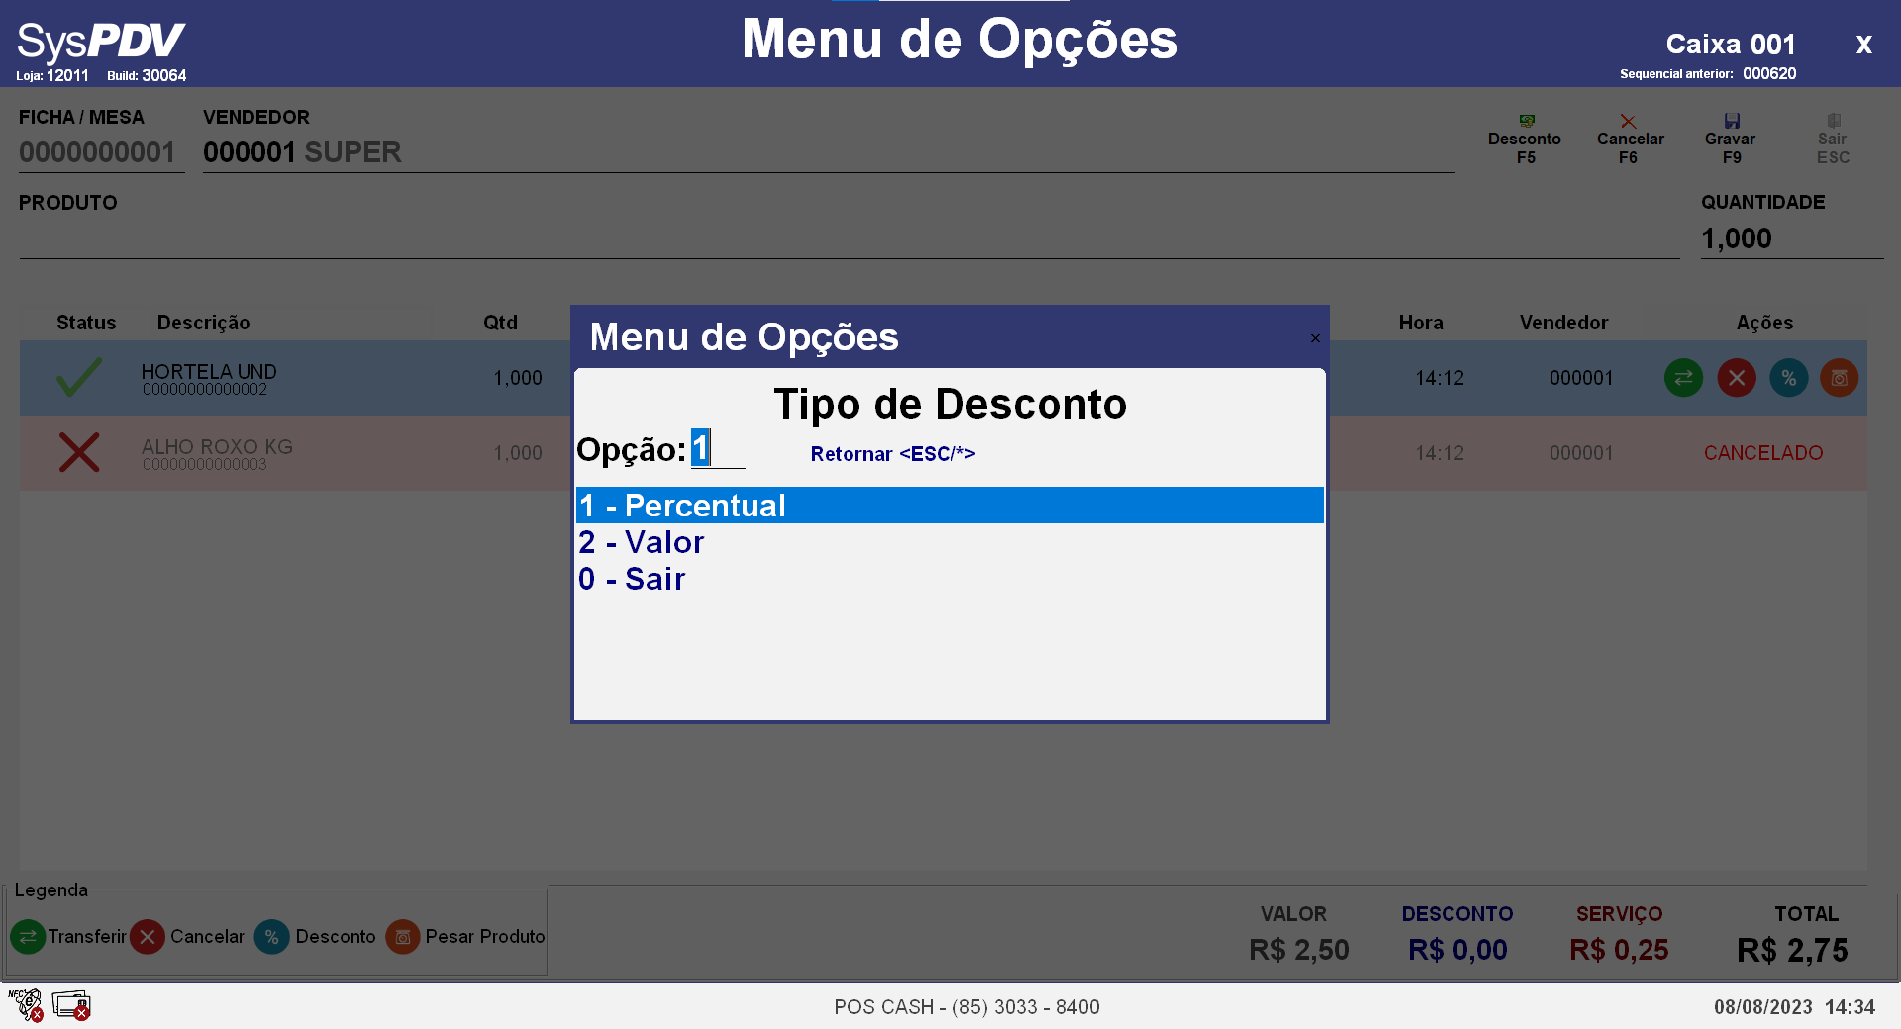

Em seguida, insira o valor ou a porcentagem de desconto de acordo com a opção selecionada.

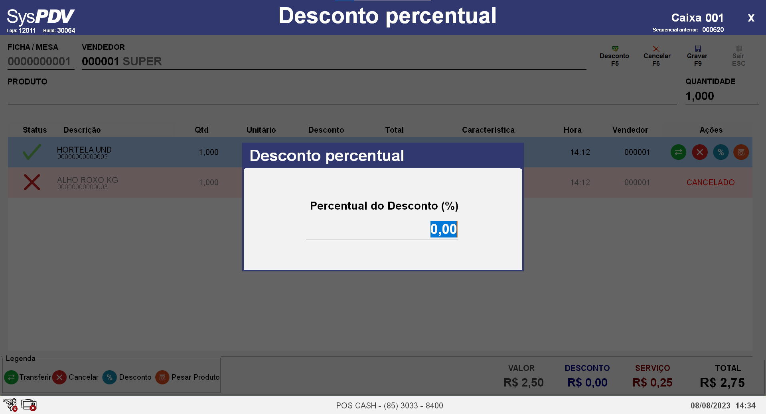

Após voltar à tela de lançamento, o item em questão será exibido no campo de descontos, indicando o desconto aplicado.

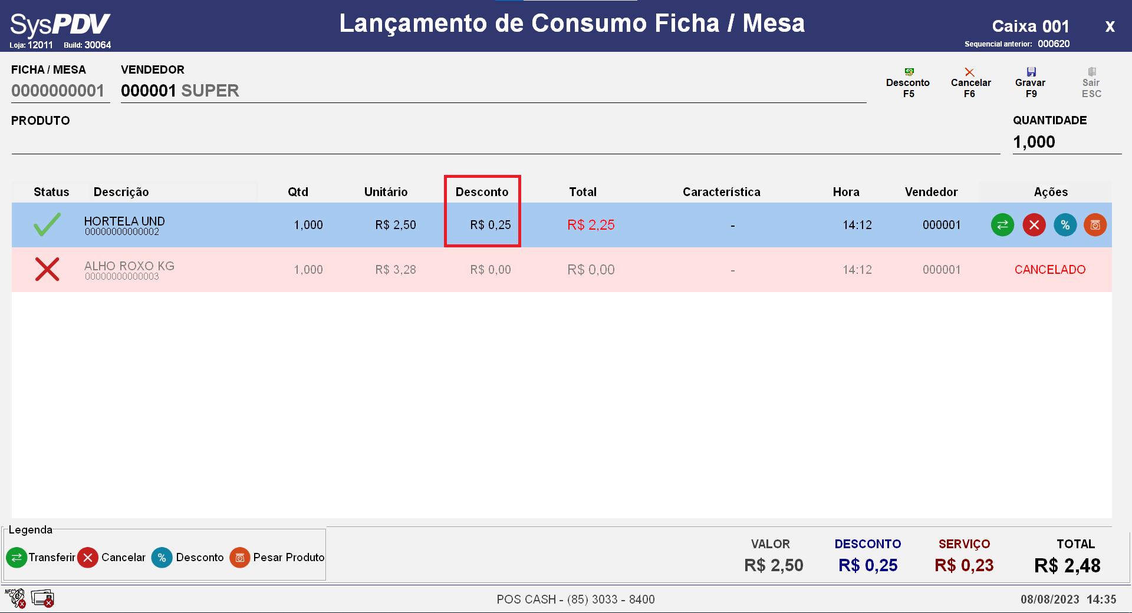

O botão **“Pesar Produto”** é utilizado para itens que requerem pesagem e estão pendentes. Essa configuração é definida no cadastro do produto, por meio do campo **'Forma de venda'**.

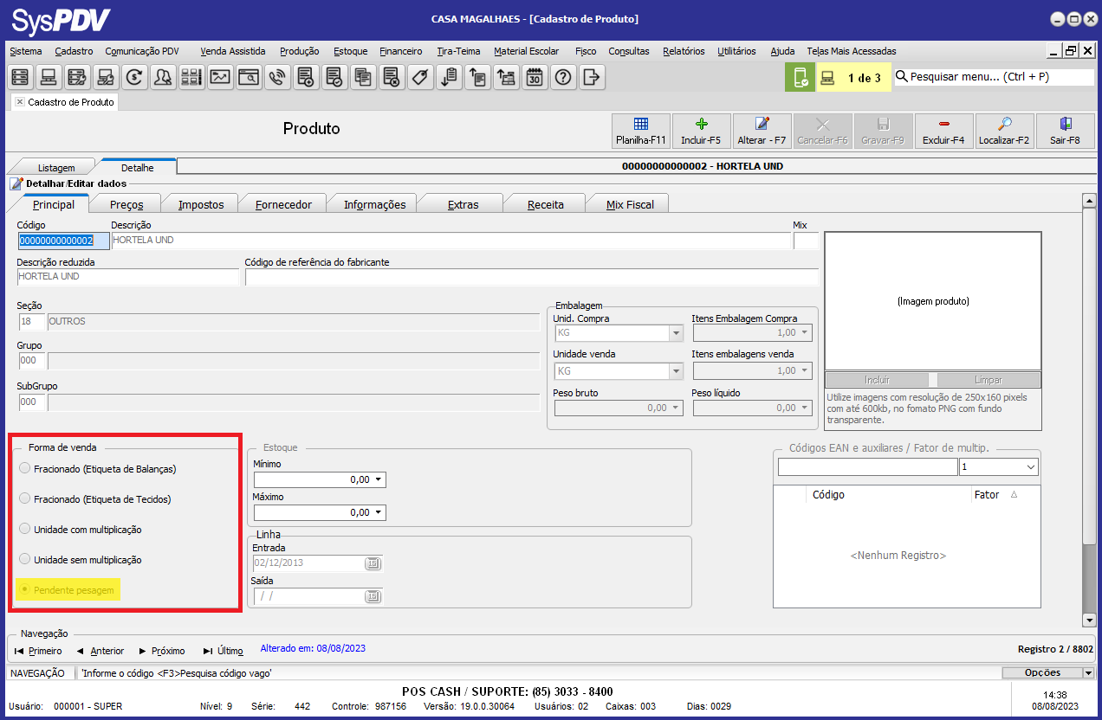

Ao clicar no botão 'Pesar Produto', uma tela será exibida para registrar o peso do item. Insira o peso do produto e confirme pressionando Enter.

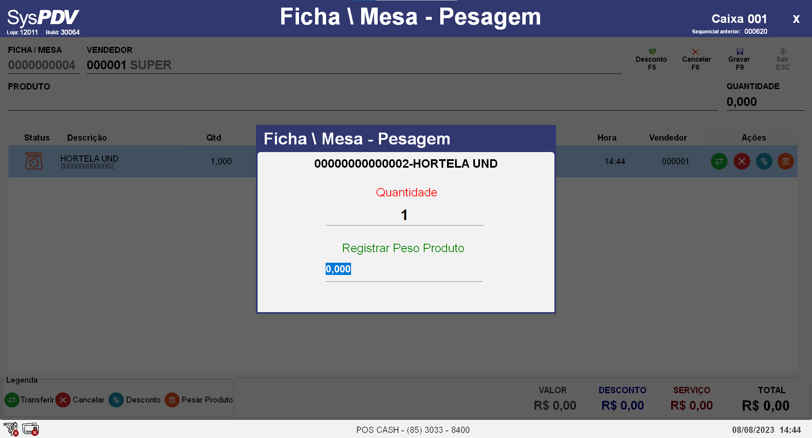

Ao retornar à tela de lançamento, o total do item em questão será calculado com base no peso informado.

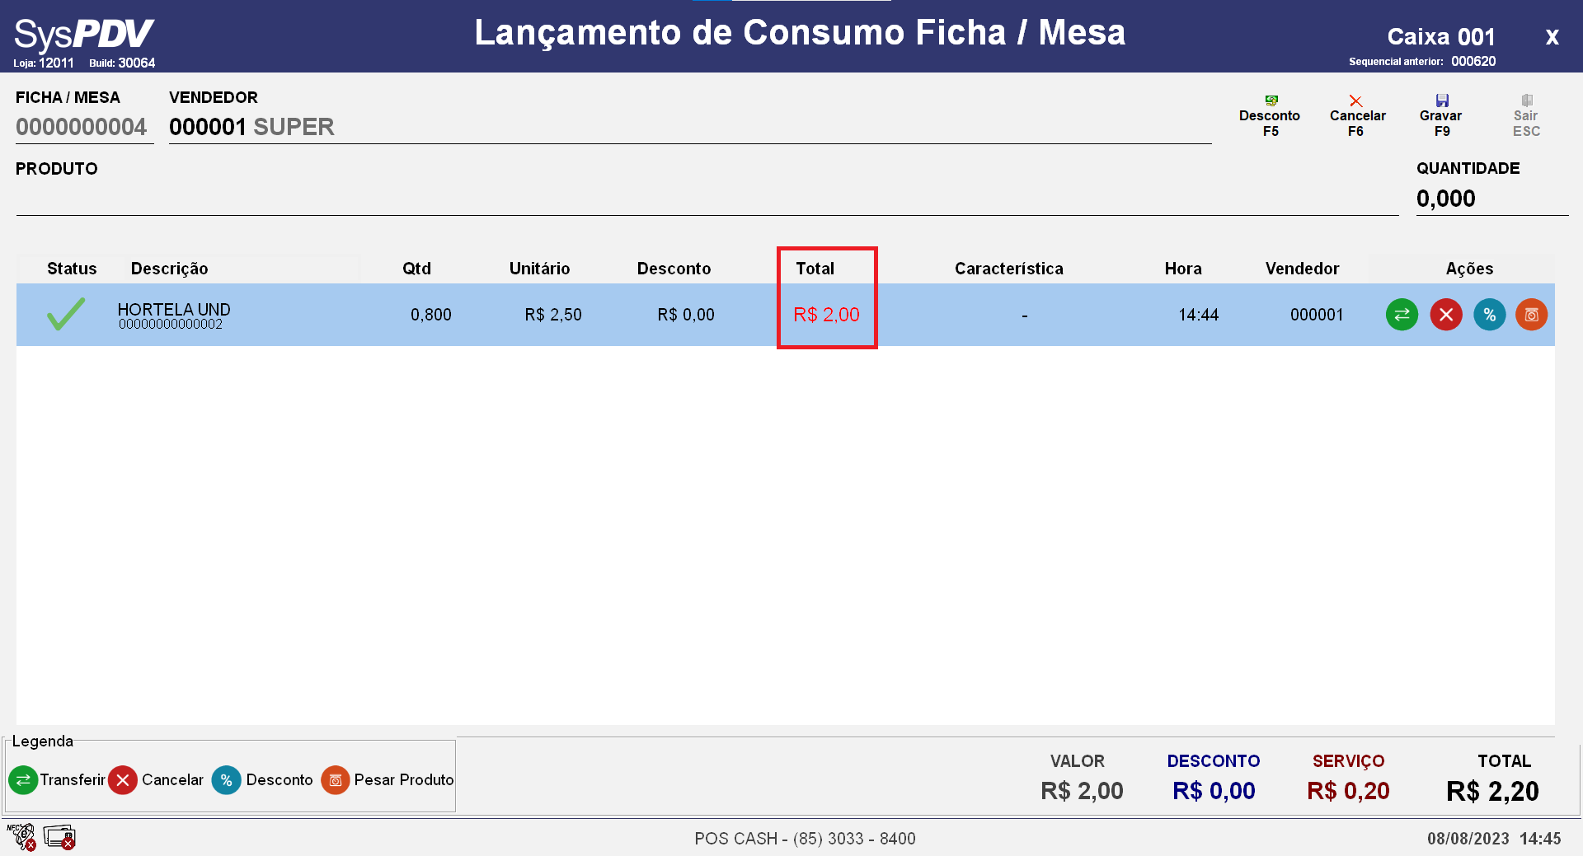

Após inserir e gerenciar todos os itens, pressione **Gravar-F9**.

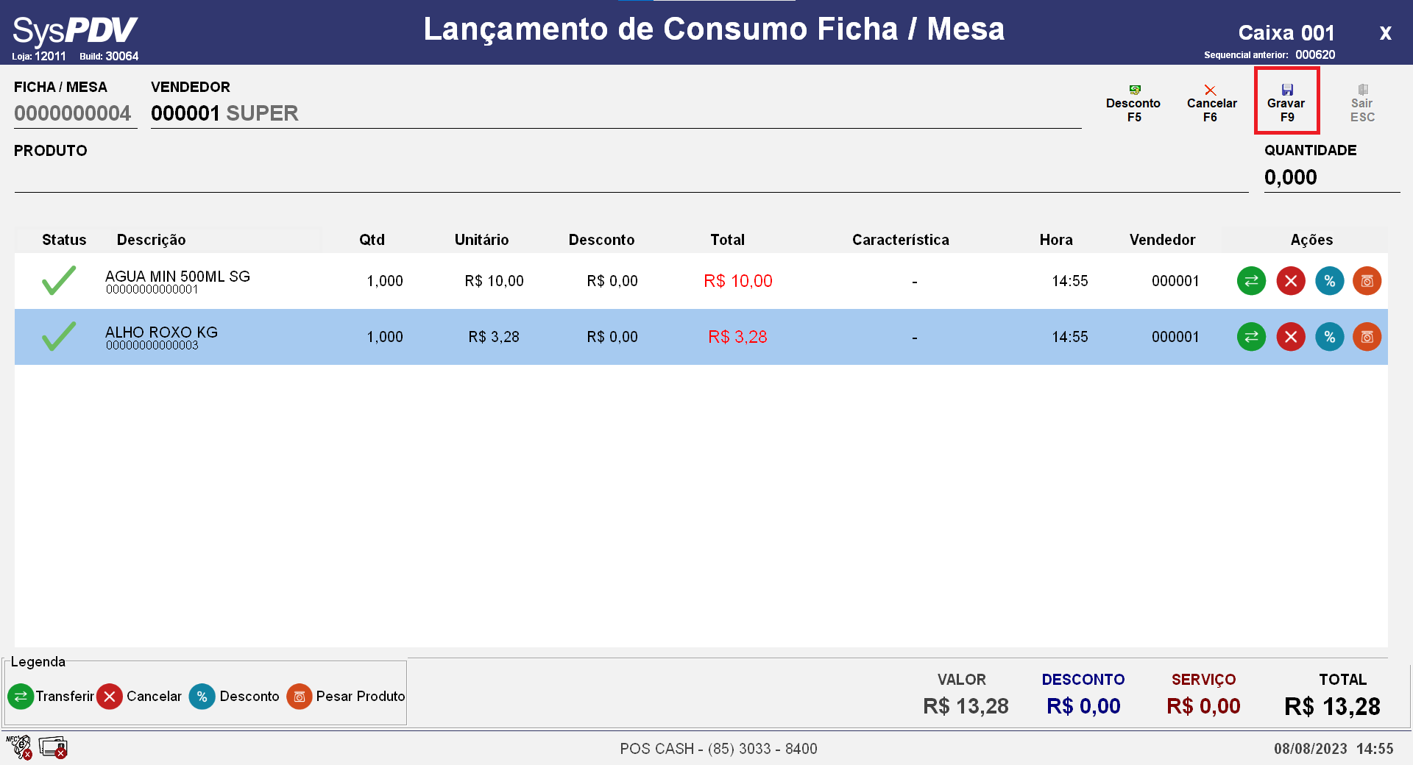

Para concluir o atendimento da ficha/mesa, efetuar o recebimento do pagamento e emitir o cupom fiscal, utilize a **função 162/.** Insira o **código da ficha/mesa** e confirme a venda ao clicar em **'Sim'**.

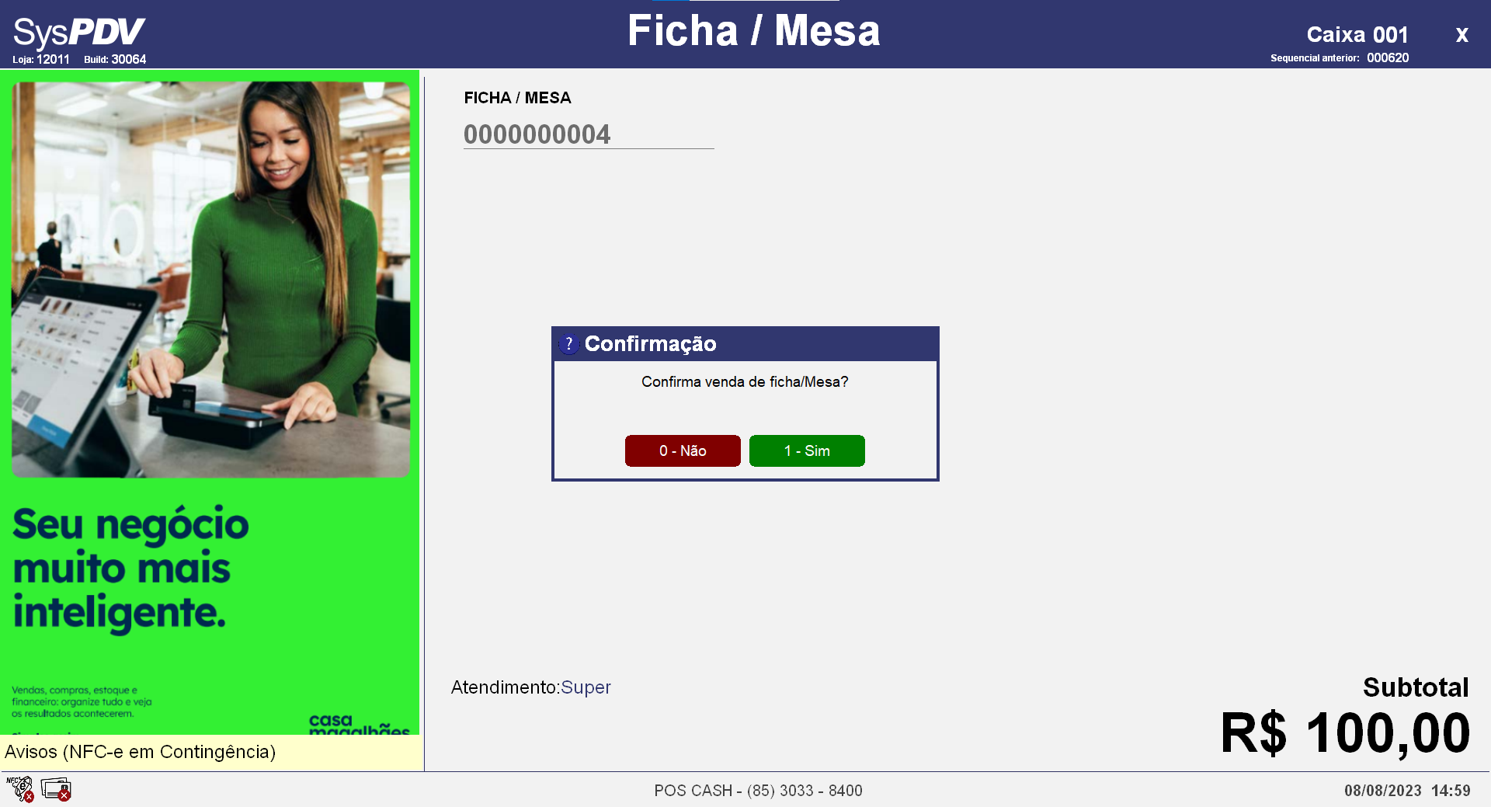

Se o **parâmetro 02 - Não permite venda com estoque zero do SysPDV PDV** estiver ativado, ao selecionar e confirmar a venda, antes de mostrar os produtos no PDV, o sistema verificará o estoque dos itens do pedido. Caso algum produto do pedido tenha estoque zero ou negativo, uma lista de produtos com estoque zero ou negativo será exibida e não permitirá concluir a venda.

Neste momento, os itens serão apresentados na tela do SysPDV. Prossiga com a conclusão da venda como de costume.

Funções Adicionais

**262/ - Impressão Conferência Ficha/Mesa:** Permite imprimir um documento para revisar os itens e valores registrados na ficha/mesa antes de efetuar o pagamento. Ao executar essa função, insira o número da ficha/mesa e a quantidade de pessoas para calcular o valor por pessoa.

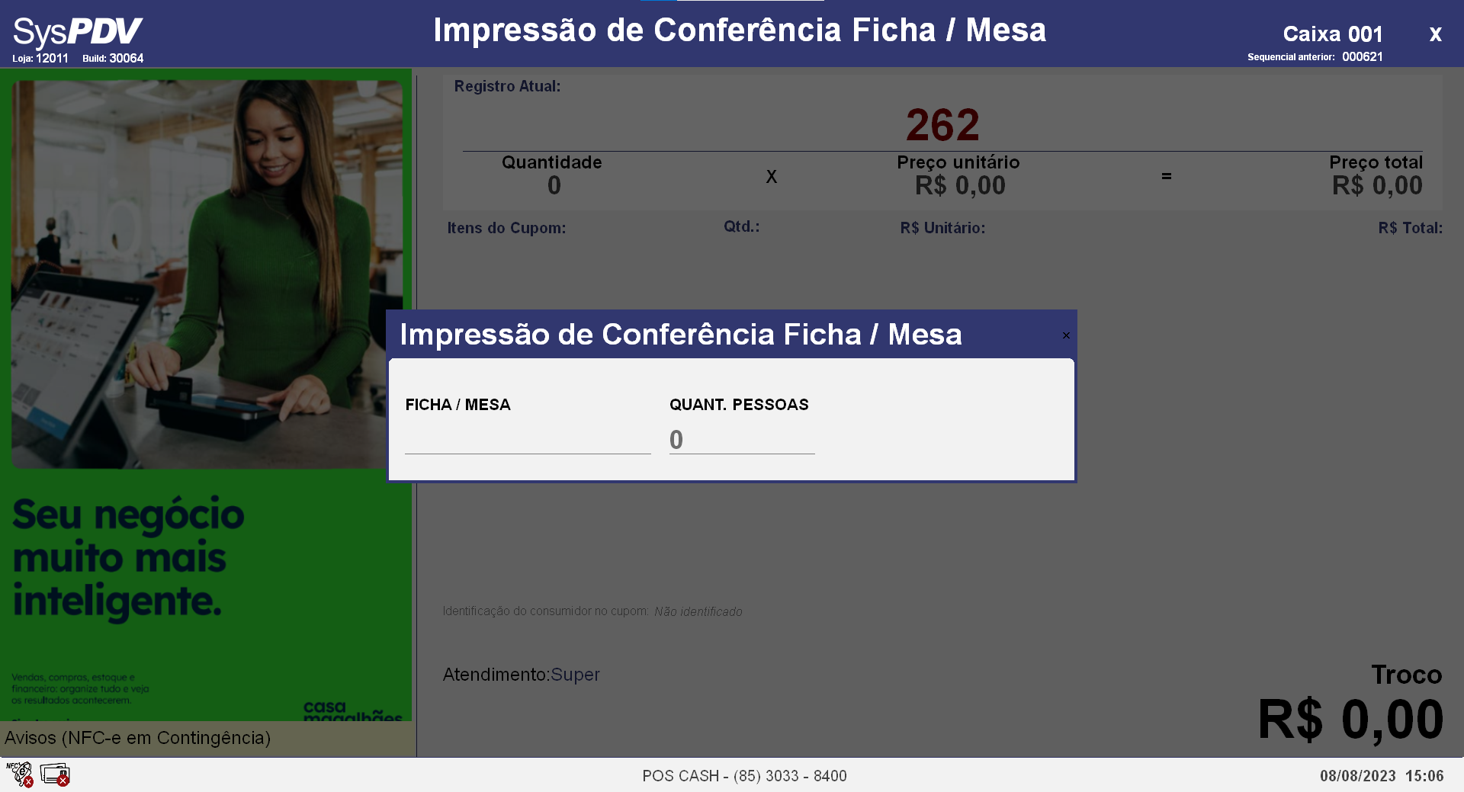

**152/ - Abono do Acréscimo Ficha/Mesa:** Se você configurou uma taxa de serviço para o garçom, esta função serve para dispensar esse acréscimo. Basta executá-la, informar o número da ficha/mesa e confirmar o abono. Veja o exemplo:

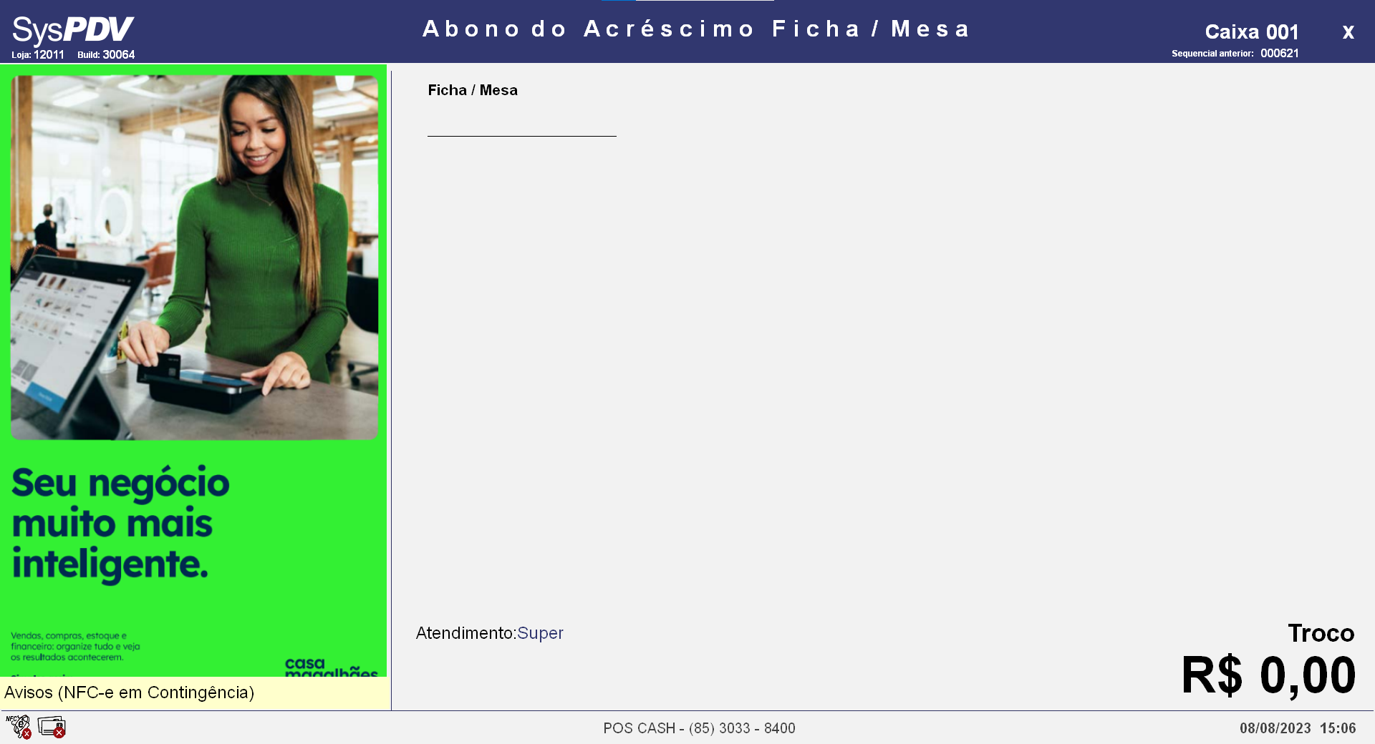

**166/ - Junção Ficha/Mesa:** Possibilita combinar o consumo registrado em duas ou mais fichas/mesas. Depois de executar a função, a tela seguinte será mostrada:

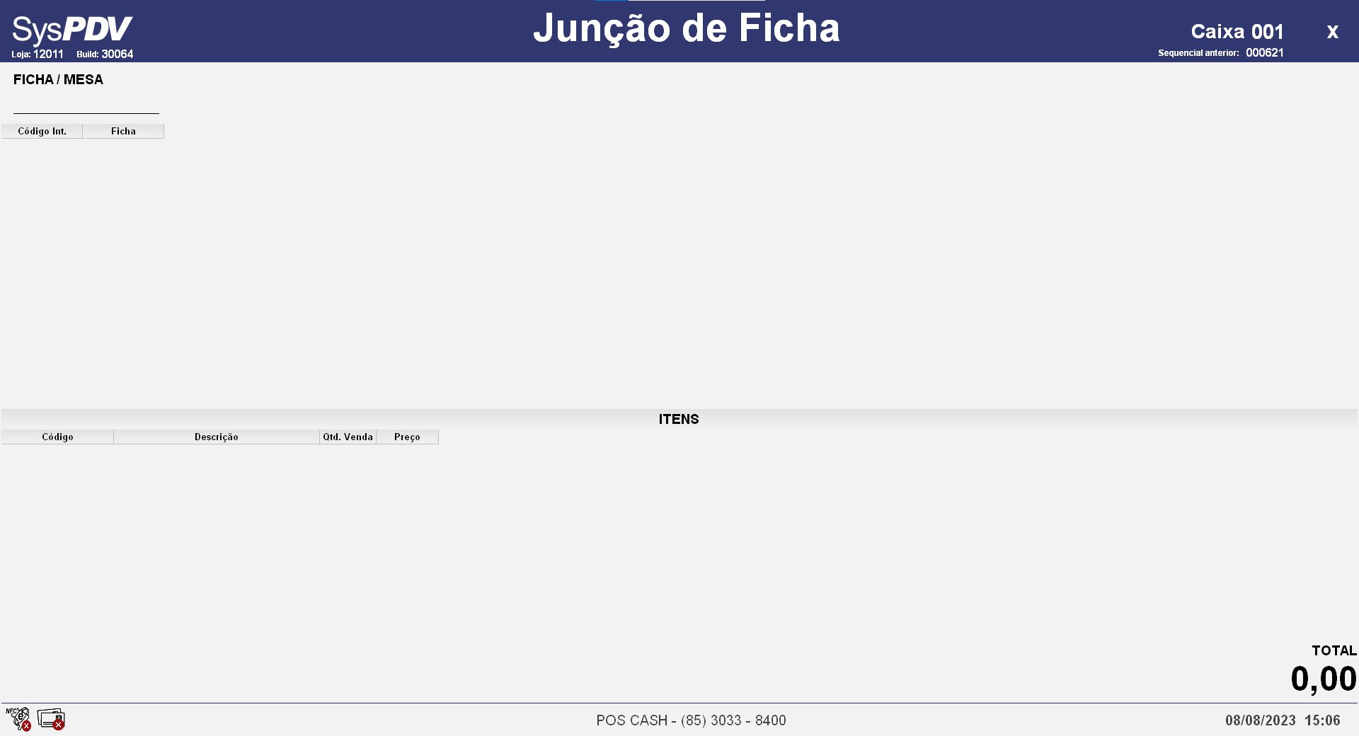

Informe os números das fichas/mesas que deseja combinar, pressionando Enter após cada número.

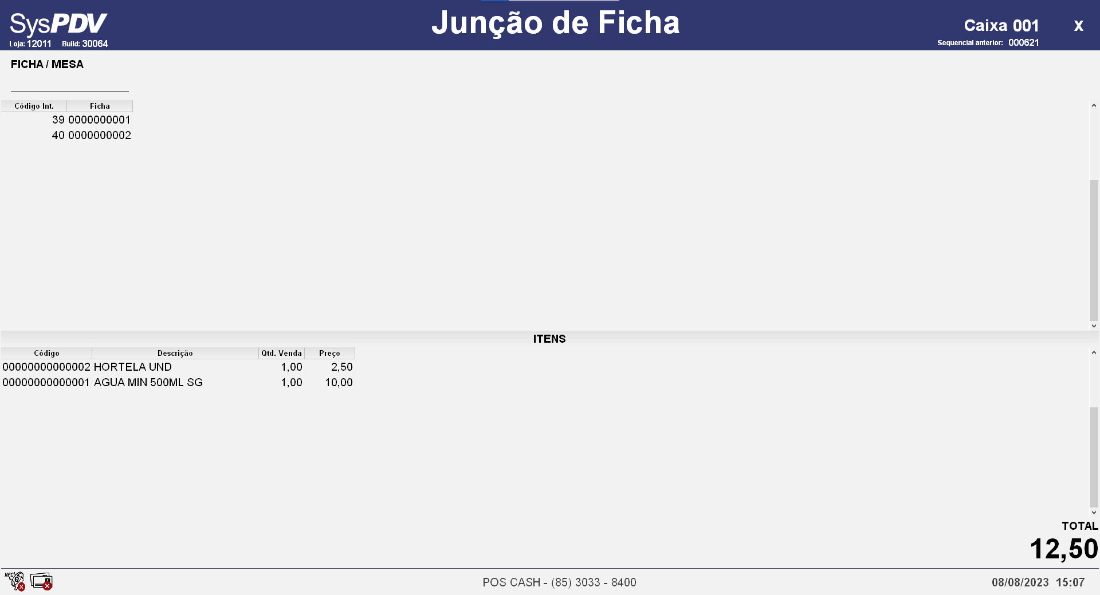

As fichas incluídas estarão listadas no campo ficha e os itens consumidos estarão no campo Itens. Para finalizar a combinação, pressione Enter com o campo Ficha/Mesa vazio e confirme.

Conclusão

Em resumo, as funcionalidades oferecidas pelo SysPDV para o gerenciamento de fichas/mesas são fundamentais para otimizar o atendimento, controlar consumos e garantir uma operação fluida e eficaz. A capacidade de acompanhar, lançar e transferir itens entre fichas/mesas proporciona uma experiência de alta qualidade tanto para a equipe quanto para os clientes. Com essas ferramentas à disposição, você está pronto para elevar o nível do serviço oferecido pelo seu estabelecimento.

Saiba Mais

Para aprofundar seus conhecimentos, acesse a [Academia CM (ACM)](https://cursos.casamagalhaes.com.br/). Lá, você encontrará informações detalhadas sobre esses procedimentos e poderá aprimorar suas habilidades.